广州市人力资源市场公共招聘网上服务指南
（用人单位）
- 简介
广州市人力资源和社会保障局网上服务大厅（以下简称：网办系统）是面向全市用人单位和个人办理公共招聘、社保申报、补贴申领、就业登记备案等各项人力资源和社会保障业务的网上服务平台，其中的【公共招聘】服务专栏更是为用人单位自主发布招聘信息、查找人才、预订和参加网络招聘会、现场招聘会、办理委托招聘及其他公共招聘服务的新功能，用人单位招聘信息经审核发布后将在全市各区、街（镇）的电子发布屏显示，信息覆盖范围包括登录网办系统及在我市各级公共就业服务机构的求职人员。【公共招聘】服务专栏将为用人单位提供优质、高效、便捷的公共招聘服务，让招聘更简单，求职更方便。
- 网上招聘服务办理指引
（一） 登录广州市人力资源和社会保障局官方网站（网址：http://rsj.gz.gov.cn/） 》 业务专题 》 就业创业 》公共就业服务 》求职招聘（请点击进入）
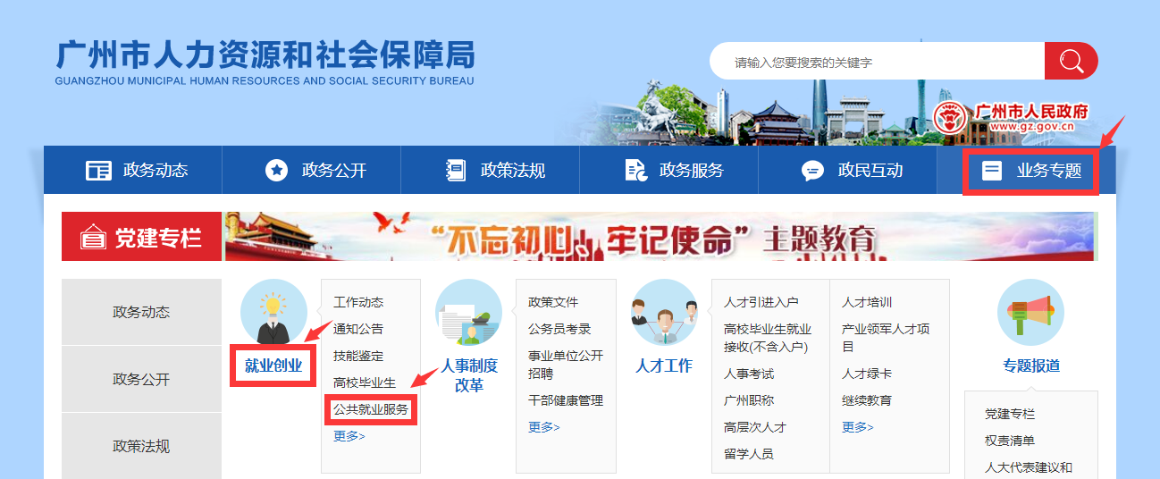

（二）选择【单位】类型登录
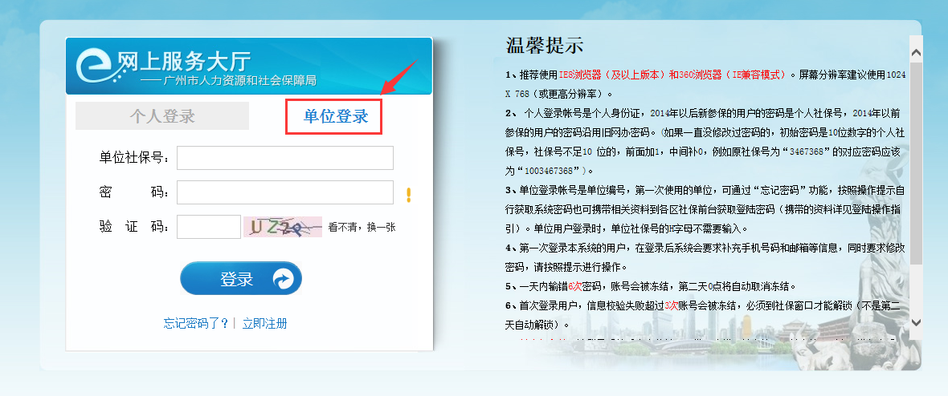
提示：登录的注意事项请详细阅读登录界面“温馨提示”

- 成功登录后选择“公共招聘”专栏
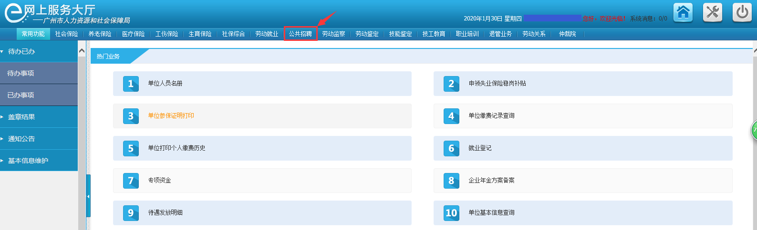
- 网上招聘服务办理流程
（一）发布招聘信息
1.登录网办系统后选择“公共招聘”专栏。
2.选择业务功能菜单发布招聘信息。
操作流程：新增招聘信息→填写招聘信息→保存提交→工作人员审核→审核通过发布信息
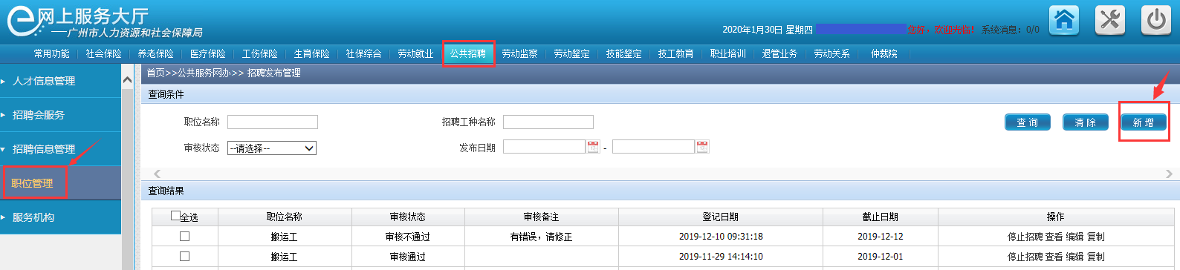
3.分派区域（即审核单位）请选“广州市人力资源市场服务中心”
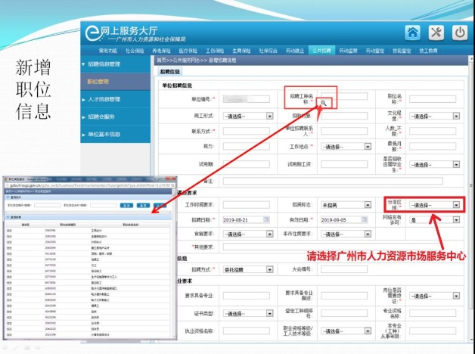

4.审核不通过的信息将退回用户修改。
注意事项：
- 招聘信息中不能含有民族、性别、年龄、宗教信仰等就业歧视内容。
- 系统默认招聘岗位发布的有效时间为15天，用人单位可以根据实际需要设置岗位发布的有效期，但最长不超过30天。
- 网络招聘会
- 登录网办系统后选择“公共招聘”专栏。
2. 操作流程：业务菜单→招聘会服务→网络招聘会→在线预订所需参加的市、区网络招聘会场次。
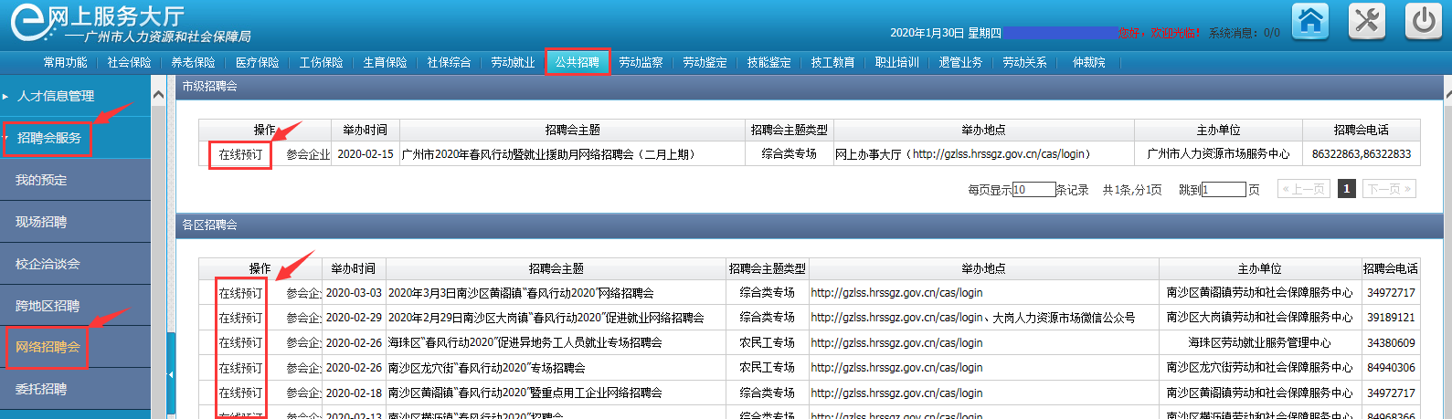
3. 在有效岗位信息中选取参加网络招聘会岗位。
4. 按系统要求在网上提交网络招聘会所需资料。
5. 提交预订网络招聘会申请。
6. 审核通过后参加网络招聘会。

